



**FÊTE COMMUNALE**

**LE SAMEDI 10 JUIN 2023**

**AUTOUR DE LA SALLE DES DROITS HUMAINS (rue du stade)**

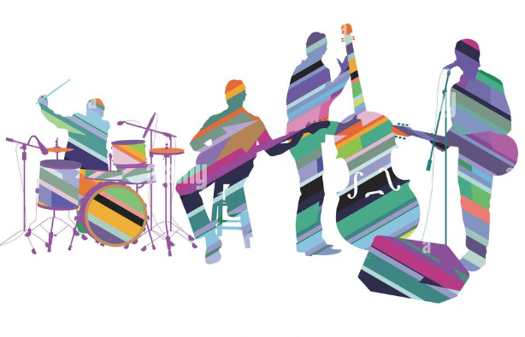

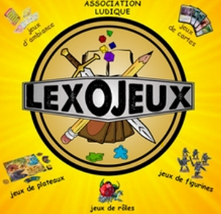

Au programme :

* Lexojeux à partir de 15h (jeux de société, escape game 30 min, 17h45 30min de jeu super méga lucky…)
* Retraite active à partir de 19h30 démonstration et initiation country
* **CONCERT LES FAUSS’AIRS de 18h45 à 19h15 et de 21h à 22h30**
* Retraite aux flambeaux à partir de 22h45 suivi d’un Feu d’Artifice
* Bar et restauration sur place

VENEZ NOMBREUX VOUS AMUSER !!!!!!!